 | 杭州电子科技大学

实验报告
Experimental report

实验课程名称 | 数字系统与处理器实验1
实验序号 | 1
实验内容 | 组合电路设计
班级
姓名 | 郑凯心
学号 | 19063140
指导教师 | 李芸

二○二〇 年 月 日

实验目的与要求
实验名称简单组合逻辑电路设计
(1) 了解复合逻辑门的逻辑功能;
(2) 熟悉译码器的工作原理和使用方法，熟悉数码管的工作原理及使用方法;
(3) 熟悉数据选择器的工作原理和使用方法，掌握数据选择器的逻辑功能和测试方法，掌握数据选择器的基本应用。
(4) 熟悉QuartusII软件或Vivado软件的使用，基于原理图进行组合逻辑电路的设计﹑仿真等。

实验原理

数据选择器也称作多路开关，通过改变地址的输入信号，可以在多个数据输入中选择一个传送到输出 74151是一种常见的8选1数据选择器，逻辑符号如图1-1所示，具有3位地址输入，8路数据输出，一个使能信号，以及一对互补的输出。

实验内容

实验步骤
- 将下图的电路在QuartusII或 Vivado软件中进行原理图输入﹑编译﹑仿真，并下载到开发板中验证其结果。

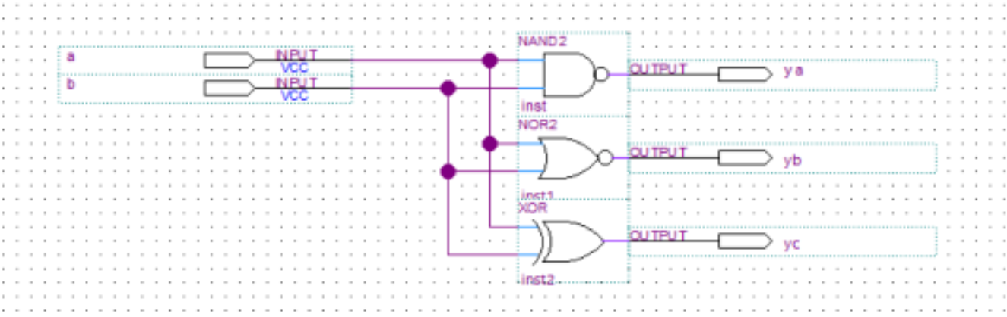

2﹑调用元件库中的三-8线译码器DEC38，验证其功能，在QuartusIIl或Vivado软件中画出其电路图，编译﹑仿真后下载到开发板中，硬件测试其结果。

3﹑使用门电路设计四选一的数字选择器，在Quartusll或Vivado软件中画出其电路图，编译﹑仿真后下载到开发板中，硬件测试其结果。

关键设计原理图

仿真波形

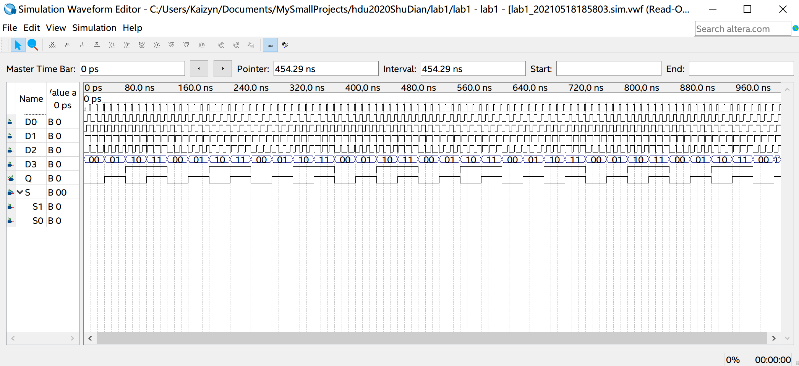

实验结果分析

功能完全符合

总结与体会
通过本次实验，我在一定程度上熟悉了QuartusII软件的使用方法，并成功使用QuartusII设计了一个简单组合逻辑电路。我掌握了简单组合逻辑电路的工作原理，也更加深刻地体会到Verilog与C语言设计思路之间巨大的鸿沟。

